Температура наружной поверхности лопатки [К]:



Увеличение температуры из-за тепловой раскрутки:

Степень окружной неравномерности:



Толщина стенки лопатки

Ширина охлаждающих каналов лопатки [м]:



Ширина канала выходного участка [м]:

Длина выходного участка [м]:



Коэффициент теплопроводности стенки лопатки [Вт/м/К]:



Толщина ТЗП [м]:

Коэффициент теплопроводности ТЗП [Вт/м/К]:



Высота лопатки [м]:

Длина хорды профиля лопатки [м]:

Радиусы входной и выходной кромок [м]:

Длины дуг входной и выходной кромок [м]:

Длины спинки и корыта [м]:

Распределение относительной скорости по лопатке:

Полная температура перед Т [К]:



Статическая температура перед Т [К]:

Число Рейнолдса для газа []:

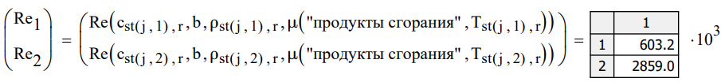

Число Нуссельта для газа (зависимость ЦИАМ) []:

Средний коэффициент теплоотдачи газа в стенку лопатки [Вт/м2/К]:



Периметр профиля [м]:

Площадь поверхности СА [м2]:



Коэффициент теплопередачи от газа к лопатки [Вт/м2/К]:

Тепловой поток [Вт]:

Диапазон изменения расхода охлаждающего воздуха [кг/с]:

Число Рейнольдса для охлаждающего воздуха []:

Число Прандтля для охлаждающего воздуха []:



Число Прандтля для охлаждающего воздуха (при температуре стенки):



Критерий Нуссельта для воздуха []:

Коэффициент теплоотдачи охлаждающего воздуха [Вт/м2/К]:

Коэффициент теплопередачи [Вт/м2/К]:

Ур-е теплового баланса Л:

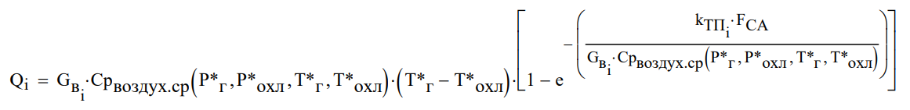



Относительный массовый расход охлаждающего воздуха:

Относительный потери:

Плотность воздуха при выдуве [кг/м3]:



Скорость воздуха на выходе из выходной кромки [м/с]:



Статическая температура выдува охлаждающего воздуха [К]:

Геометрия входной кромки:

Длина участка, которую проходит охлаждающего воздух в дефлекторе [м]:



Экв. диаметр [м]:

Число Рейнольдса []:

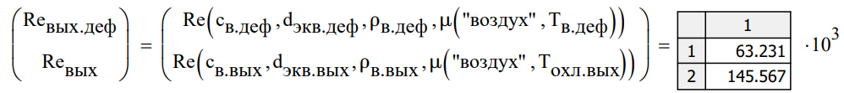



Коэффициент трения []:

Потери давления [Па]:

Относительный потери давления []:

**Определение теплового состояния поперечного сечения лопатки**

Количество участков лопатки:



Длины рассматриваемых участков спинки и корыта

Площади поверхностей ТО [м2]:





Температура охлаждающего воздуха [К] на входе в участок:



Температура охлаждающего воздуха [К] на выходе из участка:



Температура охлаждающего воздуха на участке [К]:



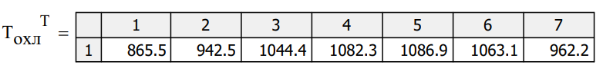

Зазор ширина канала [м]:



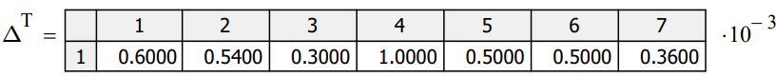

Массовый расход охлаждающего воздуха на участках [кг/с]:

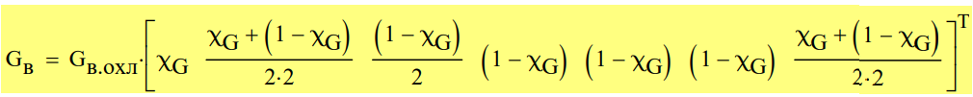



Число Рейнолдса газа перед входной кромкой и после выходной кромки:

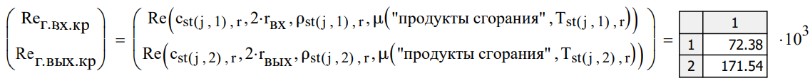



Число Рейнолдса охлаждающего воздуха на входной кромке:

Число Нуссельта на входной кромке:

Коэффициент теплоотдачи [Вт/м2/К]:

Коэффициент теплоотдачи на входной кромке [Вт/м2/К]:



Скорости газа в ядре потока на участках [м/с]:

Статическая температура газа [К]:

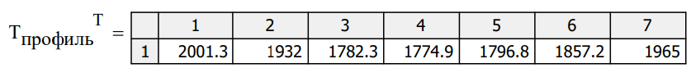

Число Прандтля []:

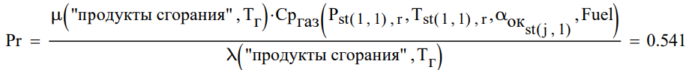

Коэффициент восстановления []:

Температура восстановления [К]:

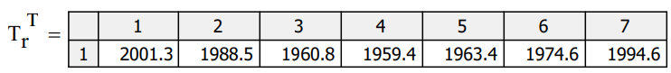

Коэффициент теплоотдачи газа [Вт/м2/К]:

Коэффициент теплопередачи [Вт/м2/К]:

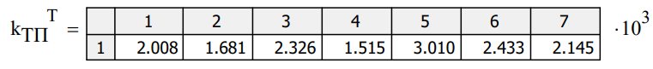

Температура охлаждающего воздуха на выходе из участка [К]:



По полученным значениям температуры на концах участков определяем температуры в начале смежных участков:



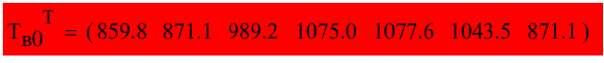

Коэффициент теплопередачи от газа к лопатке []:

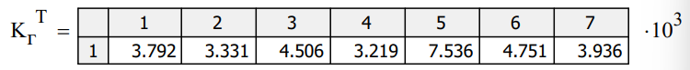

Температура лопатки на участке [К]:

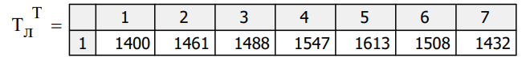

Параметр пленки:



Эффективность пленочного охлаждающего []:

Коэффициент угла выдува охлаждающего потока []:

На входной кромке расположены три ряда отверстий: один ряд относится к спинке, второй к корыту, третий -посередине между ними с относительной координатой.

Всего на спинке 7 рядов отверстий, включая ряд на входной кромке. На корыте – 6 рядов отверстий, включая ряд на входной кромке.

Количество отверстий и их координаты могут варьироваться.

Количество рядов на спинке и корыте:

Количество рядов отверстий:

В ряду №1 в действительности 2 ряда отверстий, необходимые для равномерного распределения пленки охлаждения.

Отверстия расположены в шахматном порядке максимально близко друг к другу. Расчет ведется от 1-го ряда отверстий.

Относительный координаты отверстий []:

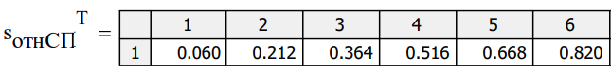

Количество отверстий:

Диаметры отверстий [м]:

Зазоры в дефлекторе:

Координата отверстия [м]:

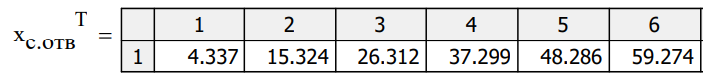

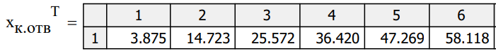

Расстояние между отверстиями [м]:

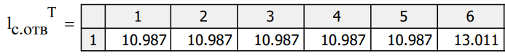

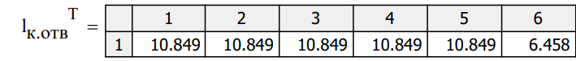

Приведённая скорость потока в точке выдува:

Статическое давление газа [Па]:

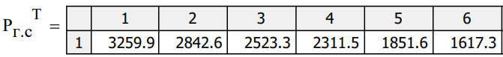

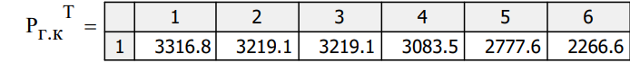

Статическая температура газа [К]:

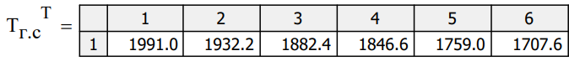

Принимается допущение, что полное давление охлаждающего воздуха в канале не изменяется и равно давлению при входе в охлаждающего канал.

Плотность газа [кг/м3]:

Скорость ядра потока газа [м/с]:

Полная температура охлаждающего воздуха [К]:

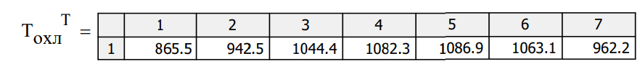

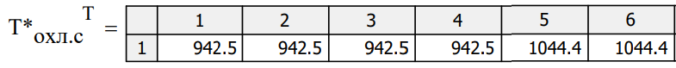

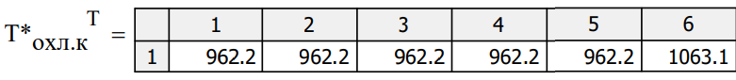

Плотность охлаждающего воздуха в канале [кг/м3]:

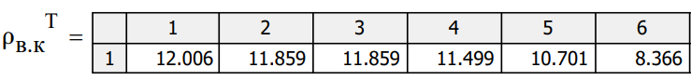

Скорость истечения охлаждающего воздуха через отверстия [м/с]:

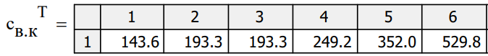

Статическая температура охлаждающего воздуха [К]:

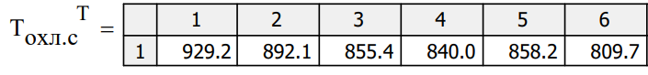

Параметры вдува на входной кромке:

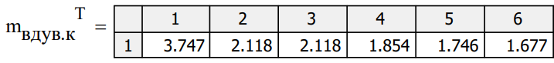

Эквивалентная высота щели [м]:

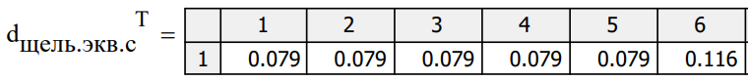

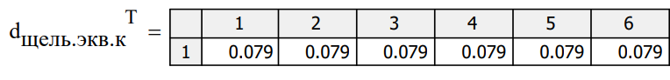

Число Рейнольдса по эквивалентной высоте щели для газа в сечении вдува:

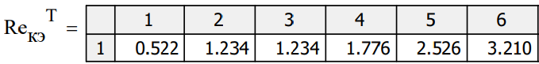

Температурный фактор [К]:

Температура пленки в конце участка при вдуве через отверстия [К]:

Расход охлаждающего воздуха через ряд отверстий [кг/с]:

Суммарный расход охлаждающего воздуха через ряд отверстий [кг/с]:

Коэффициент теплоотдачи воздуха [Вт/м2/К]:

**Центральное отверстие на входной кромке**

Координата отверстия [м]:



Расстояние между отверстиями (первым на спинке и первым на корыте) [м]:

Приведённая скорость потока в точке выдува:

Статическое давление газа [Па]:



Статическая температура газа [К]:



Полная температура охлаждающего воздуха [К]:

Плотность газа [кг/м3]:



Скорость ядра потока газа [м/с]:



Плотность охлаждающего воздуха в канале [кг/м3]:



Скорость истечения охлаждающего воздуха через отверстие [м]:



Статическая температура охлаждающего воздуха [К]:



Параметр вдува на входной кромке:

Эквивалентная высота щели [м]:

Число Рейнольдса по эквивалентной высоте щели для газа в сечении вдува:

Температурный фактор []:

Эффективность пленочного охлаждающего []:

Температура пленки в конце участка при вдуве через отверстие [К]:

Расход охлаждающего воздуха через ряд отверстие [кг/с]:

**Суммарный расход охлаждающего воздуха [кг/с]:**



**Относительный расход охлаждающего воздуха:**

**Зависимости для построения графиков**

Координаты по спинке и корыту

Распределение расходов по зонам:

Расход во входную кромку:

Коэффициент теплоотдачи воздуха [Вт/м2/К]:

Коэффициент теплоотдачи воздуха из конвективного охлаждающего (для сравнения):

Температура пленки [К]:

Температура охлаждающего воздуха (взятая из конвективного охлаждения)

Коэффициент теплоотдачи заградительной пленки [Вт/м2/К]:

Коэффициент теплоотдачи газа:

Коэффициент теплопередачи конвективно-пленочного охлаждения:

Коэффициент теплопередачи конвективного охлаждения:

